DÖKÜMAN NO: FO-43, YAYIN TARİHİ : 25/06 /2018 , SAYFA NO.1/1, REVİZYON TARİHİ: 0, REVİZYON NO: 0

BULDAN TİCARET ODASI SEÇİMLERİ YAPILDI.

Buldan Ticaret Odası (BTO) meslek komiteleri seçimleri Buldan Ticaret Odası binasında yapıldı. Büyük heyecan içerisinde geçen seçimlerde mevcut Buldan Ticaret Odası Başkanı Halil Baştürkmen güven tazeledi. Seçim sonrası açıklama yapan Başkan Halil Baştürkmen ´Tüm üyerimize teşekkür ediyorum..Yeni Meclis üyesi arkadaşlarımızla çalışmalarımıza ara vermeden devam edeceğiz.Bizim amacımız hizmet etmek, dedi.

[[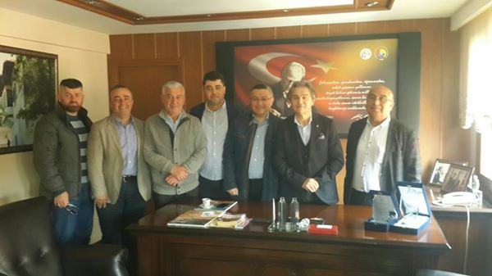](https://www.facebook.com/buldanticaretodasi/photos/pcb.911981468983964/911981122317332/?type=3)](https://www.facebook.com/buldanticaretodasi/photos/pcb.911981468983964/911981122317332/?type=3)

TOBB Nefes Kredisi 2018  
Düşük faiz oranlarıyla geçtiğimiz sene KOBİ’lere cansuyu olan TOBB Nefes Kredisi Projesi bu sene 18 aya uzatılan vadesi ile yeniden geliyor.   
TOBB öncülüğünde, Oda ve Borsaların katkılarıyla gerçekleştirilecek yeni Nefes Kredisi için imzalar Başbakan Binali Yıldırım, Gümrük ve Ticaret Bakanı Bülent Tüfenkci ve TOBB Başkanı M. Rifat Hisarcıklıoğlu’nun katılımlarıyla 31 Mart Cumartesi günü İzmir’de atıldı.   
Nefes Kredisinde faizler aylık yüzde 0,99, yıllık yüzde 11,88 olarak belirlendi.  
Kredi vadesi, ilk 6 ay geri ödemesiz, takip eden 12 ay eşit taksitli olmak üzere toplam 18 ay olacak.   
İki üç ay içerisinde yaklaşık 70 bin Oda-Borsa üyesinin faydalanması beklenen Nefes Kredisi 6 bankadan kullanılabilecek.  
Nefes Kredisi verecek bankalar Ziraat Bankası, Denizbank, Halkbank, Vakıfbank, Ziraat Katılım ve Vakıf Katılım olarak açıklandı.  
Üyelerimiz 2 Nisan 2018 Pazartesi gününden itibaren Nefes Kredisi kullanmaya başlayacak.  
KOBİ’ler ‘Nefes’ Alacak  
• Geçtiğimiz sene kredilerde durgunluğun yaşandığı ve faizlerin yüksek olduğu dönemde TOBB, Oda ve Borsalar elini taşın altına koymuş, Aralık 2016’da Nefes Kredisi ve yeni KGF sistemi ile KOBİ kredilerinde yeni bir dönem başlatmıştı.   
• Bu süreçte, hazine desteğini arkasına alan KGF aracılığıyla toplamda 681 bin firmaya 234 milyar TL kredi imkanı oluşturulmuş, Nefes Kredisi ile 5 milyar TL’lik kredi hacim yaratılmıştı. 1 senede 30 bin firma TOBB Nefes Kredisinden yararlanmıştı.  
• 2018 yılında Nefes Kredisi 18 aya uzatılan vadesi ile yeniden TOBB üyelerinin hizmetinde. Ayrıca bu sene kredi kullandıracak banka sayısı da 6’ya yükseltildi.  
• Nefes Kredisi Türkiye’nin dört bir yanındaki Ziraat Bankası, Denizbank, Halkbank, Vakıfbank, Ziraat Katılım ve Vakıf Katılım şubelerinden kullanılabilecek.  
Nefes Kredisi: Yıllık faiz oranı yüzde 12’nin altında, 6 ay geri ödemesiz, 18 ay vadeli kredi!  
• Türkiye Odalar ve Borsalar Birliği (TOBB), Odalar ve Borsalar mevduatlarını 6 bankaya yatırarak, üyesi olan KOBİ’lere aylık %0,99 yıllık %11,88 faiz oranı ve 6 ay geri ödemesiz 18 ay vadeyle kredi kullanma imkanı sağlıyor.   
• TOBB, Oda ve Borsalar elindeki kaynaklarının üyelerinin kullanımına açıyor. Teminat yetersizliğinden kredi kullanamayan KOBİ’lere de yıllardır olduğu gibi yine KGF destek oluyor. KGF, kredi tutarının %85’ine hazine destekli kefalet veriyor.  
• Nefes Kredisi KGF’nin vereceği kefalet ile kullandırılacağı için bankaların risk primleri de sıfırlanmış oluyor. KGF de Portföy Garanti Sistemi ile kendisine yapılan başvuruları aynı gün içerisinde sonlandıracak. Böylelikle işletmeler günler içerisinde kredilerini kullanmış olacak.  
Finansmanda İnovasyon  
• Geçtiğimiz sene Cumhurbaşkanı Recep Tayyip Erdoğan’ın “Finansman’da İnovasyon” olarak nitelendirdiği Nefes Kredisi’nde Türkiye Odalar ve Borsalar Birliği ile Oda ve Borsalar 500 milyon TL’lik mevduatı 6 bankaya aktaracak, bankalar da bu miktarın 15 katı yani 7,5 milyar TL kredi imkânı sağlayacak.  
• 2-3 ay gibi kısa bir sürede 70 bin KOBİ’nin ‘Nefes Kredisi’ kullanması bekleniyor.  
• KOBİ’ler, faaliyetlerini sürdürdükleri illere göre en fazla 200 bin TL kredi kullanabilecekler.  
Bürokrasisi az, basit kredi süreçleri  
• TOBB üyesi firmalar üye olduğu Oda-Borsa'ya giderek "TOBB Nefes Kredisi Başvurusu" için faaliyet belgesi isteyecek.  
• Aldığı faaliyet belgesi ile 6 bankanın Türkiye genelindeki şubelerine giderek TOBB Nefes Kredisi başvurusu yapacak.  
• Bankalar, KOBİ'nin TOBB Nefes Kredisi başvurusunu alacak, KGF ile birlikte krediye uygunluğu değerlendirecek  
• Değerlendirme süreci olumlu sonuçlanırsa; bankalar, KOBİ'ye TOBB Nefes Kredisi kullandıracak.  
Masraf en fazla 51 TL  
• Bankaların TOBB Nefes Kredisi için alacağı masraf kefalet oranının %0,03’ü (onbinde üç) ile sınırlı olacak.   
• Dolasıyla bankalar 51 TL’nin üzerinde masraf almayacak. Üyeler düşük faiz ve uzatılmış yeni vadenin yanı sıra düşük masraftan da yararlanacak.

[[](https://www.facebook.com/buldanticaretodasi/photos/a.236108109904640/912004165648361/?type=3)](https://www.facebook.com/buldanticaretodasi/photos/a.236108109904640/912004165648361/?type=3)

Başkan Baştürkmen mesajında ; “Polis teşkilatımız; tertemiz mazisi ve bu millete ve bu devlete yaptığı güzel hizmetleriyle sadece 4-10 Nisan tarihlerindeki Polis Haftası’nda ve 10 Nisan tarihindeki Polis Günü’nde değil, bu aziz milletin her zaman gönlündedir.  
Polisimiz, tarihin her döneminde toplumdaki huzur ve güven ortamını tesis etmesiyle bu milletin duasını almıştır ve almaya devam etmektedir. Polis haftası ve Polis günü vesilesiyle; şehit olan ve bir başka nedenle vefat eden polislerimize Allah’tan rahmet, gazi, emekli ve halen görev başında bulunan polislerimize de minnet ve şükranlarımı sunuyorum.

[[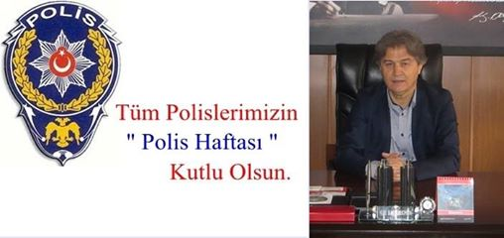](https://www.facebook.com/buldanticaretodasi/photos/a.236108109904640/916356561879788/?type=3)](https://www.facebook.com/buldanticaretodasi/photos/a.236108109904640/916356561879788/?type=3)

İNŞAAT SEKTÖRÜMÜZ TEKNOLOJİYLE BULUŞUYOR  
BULDAN TİCARET ODASI olarak İnşaat sektöründe faaliyet gösteren firmalarımızın temsilcileriyle 11 Mayıs 2018 günü İstanbul'da düzenlenen YAPI FUARI - TURKEYBUILD fuarına katılıyoruz. Amacımız son yıllarda Buldan ekonomisine büyük katkı yapan ve istihdam yaratan inşaat sektörünün temsilcilerini teknolojiyle buluşturmak, sektörde yapılan yenilikleri takip etmelerini sağlamaktır.

[[](https://www.facebook.com/buldanticaretodasi/photos/pcb.926805607501550/926805190834925/?type=3)](https://www.facebook.com/buldanticaretodasi/photos/pcb.926805607501550/926805190834925/?type=3)

S.S.Kuşadası Kadın Girişimi ve İşletme Kooperatifi Başkanı Şerife Atış Başkan Yardımcısı Ayşe Şerifoğlu ve Kurucu Üyeler Tüler İzer;Meral Orhan;İkiz Çetin Yürek;Saniye Öner;Nil Kayalı;Şebnem Turhan; Asuman Akdağ odamızı ziyaret ettiler.Ziyaret Sonrasında Odamız Yönetim Kurulu Üyesi Ayla Ermiş eşliğinde Buldan üreticileri gezisi gerçekleştirildi..Gezide Kooparatiflerinde kullanmak amacı ile bir çok tekstil firmasından ürün ve kumaş tedarik edildi.

[[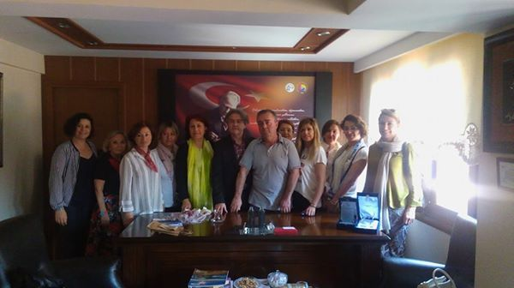](https://www.facebook.com/buldanticaretodasi/photos/pcb.929430873905690/929426960572748/?type=3)](https://www.facebook.com/buldanticaretodasi/photos/pcb.929430873905690/929426960572748/?type=3)

Buldan Ticaret Odası organizasyonuyla gerçekleştirilen 41.İstanbul Yapı Fuarına katılan Buldanlı inşaat sektörü temsilcileri, sektördeki gelişmeler hakkında bilgiler edindi.Organizasyonu Buldan Ticaret Odası Meclis Başkanı İbrahim Acıkara ve Genel Sekreter Ayhan Emirdağ üslendi.Gurubun lideri olarak görev alan İnşaat meslek komitesi üyesi ve aynı zamanda Meclis Başkanımız İbrahim Acıkara yaptığı açıklamada bu tür fuarların gelişmekte olan inşaat sektöründeki yeniliklerin görülmesi açısında ve uygulanabilirliğin ilçemize gelmesi açısından' da önemli olduğu oda olarak bu tür fuarlara verdiğimiz desteğin diğer sektörlerde dahil olmak üzere devam edeceği ni üyelerimizin isteklerini odamıza gelerek bildirmelerini sözlerine ekledi.

[[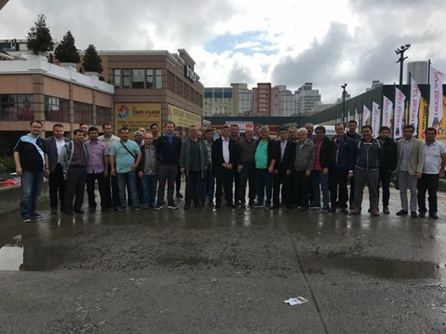](https://www.facebook.com/buldanticaretodasi/photos/a.236108109904640/937069723141805/?type=3)](https://www.facebook.com/buldanticaretodasi/photos/a.236108109904640/937069723141805/?type=3)

Buldan Ticaret Odası Türkiye Odalar ve Borsalar Birliği’nin Genel Kuruluna katıldı.Buldan Ticaret Odası Yönetim Kurulu Başkanı Halil Baştürkmen , Meclis Başkanı İbrahim Acıkara ve Genel Sekreter Ayhan Emirdağ , Türkiye Odalar ve Borsalar Birliği’nin (TOBB) 74. Genel Kuruluna katıldı.

[[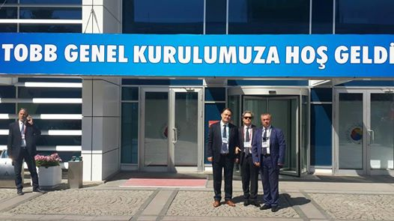](https://www.facebook.com/buldanticaretodasi/photos/pcb.939194206262690/939193982929379/?type=3)](https://www.facebook.com/buldanticaretodasi/photos/pcb.939194206262690/939193982929379/?type=3)

Odamızda çalışmaları süren coğrafi işaretlerle ilgili Destek Patent Kurumsal Müşteri Danışmanı Tolga Bilgehan Odamızı ziyaret etti.

[[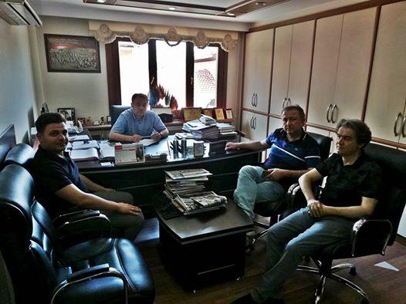](https://www.facebook.com/buldanticaretodasi/photos/a.236108109904640/951253918390052/?type=3)](https://www.facebook.com/buldanticaretodasi/photos/a.236108109904640/951253918390052/?type=3)

Denizli İş Alemi Denizli Platformunda iftarında buluşuyor Ekonomi Bakanı Sayın Nihat Zeybekçinin katıldığı Programa Odamız adına Meclis Başkanımız İbrahim Acıkara ve Genel Sekreterimiz Ayhan Emirdağ katıldı.

[[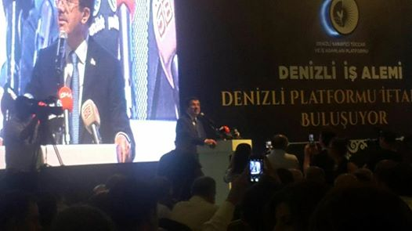](https://www.facebook.com/buldanticaretodasi/photos/pcb.959493650899412/959492547566189/?type=3)](https://www.facebook.com/buldanticaretodasi/photos/pcb.959493650899412/959492547566189/?type=3)

Buldan Ticaret Odası (BTO) Başkanı Halil Baştürkmen , vatandaşların bir ömre karşılık gelen Kadir Gecesi’ni kutladı.

(BTO) Yönetim Kurulu Başkanı Halil Baştürkmen’in Kadir Gecesi mesajı şöyle: “Bin aydan daha hayırlı, insanımızın farklı bir manevi iklime büründüğü, bayramın müjdecisi mübarek Kadir Gecesi’ni yine tüm İslam alemi ve milletçe gönül gönüle idrak edeceğiz. Başta yakınlarımız olmak üzere, kimsesiz ve yardıma muhtaçlarla insanımızın birliği ve dirliği için dua ederken bizleri de unutmamanızı diliyorum. Bu kutsal gecenin, hepimiz için hayırlara vesile olmasını temenni ediyorum.”

[[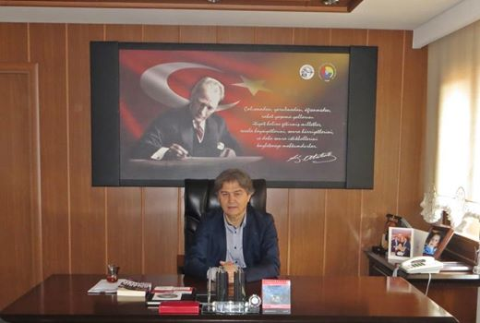](https://www.facebook.com/buldanticaretodasi/photos/a.236108109904640/959476854234425/?type=3)](https://www.facebook.com/buldanticaretodasi/photos/a.236108109904640/959476854234425/?type=3)

Fedakâr, cömert, anlayışlı, şefkat dolu babalarımızın ve annelerimizin hakkını ne yapsak ödeyemeyiz. Annelerimiz kadar üzerimizde hakkı olan babaların rızasını kazanmak, onlara hak ettikleri vefayı göstermek, her evladın temel görevi olmalıdır. Toplumun temeli ailedir ve bu temeller anne ve babalar tarafından atılır. Aile gibi kutsal değerlerimizin korunmasında, milli ve manevi değerlerimizin yeni nesillere aktarılmasında babalarımızın büyük sorumluluğu bulunmaktadır. Fedakârca çalışarak bir aile inşa eden ve ailesi için pek çok zorluğa göğüs geren babalarımızın evlatları üzerindeki hakkı ölçülemeyecek kadar çoktur.  
Anneler Günü’nde ve Babalar Günü’nde olduğu gibi, bu özel günleri anlamlı bulmakla beraber, anne ve babalarımızı sadece tek bir gün değil, onların kıymeti her an bilinmeli; her gün, anneler ve babalar günü gibi değerlendirilmelidir. Zira, bu değerli varlıklarımıza verdiğimiz değeri sadece bir güne sığdırmak, onların emeklerinin karşılığı asla olamayacaktır.  
Bu anlamlı gün vesilesiyle başta şehit babaları olmak üzere bütün babaların Babalar Günü’nü kutluyor, vefat eden babalarımıza Allah’tan rahmet diliyorum. Bu güzel günün, babalarımızın kıymetini bilmemize vesile olmasını bir kez daha temenni ediyor; sağlıklı ve mutlu uzun ömürler diliyorum.

Buldan Yönetim Kurulu Başkanı Halil Baştürkmen

[[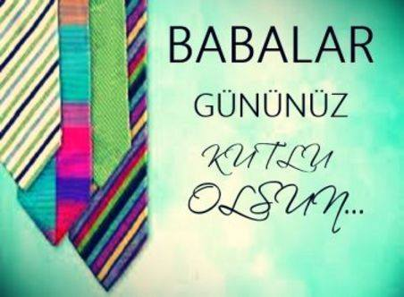](https://www.facebook.com/buldanticaretodasi/photos/a.236108109904640/959484614233649/?type=3)](https://www.facebook.com/buldanticaretodasi/photos/a.236108109904640/959484614233649/?type=3)